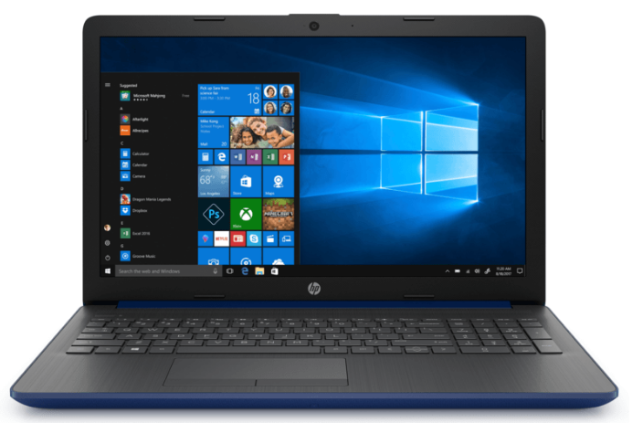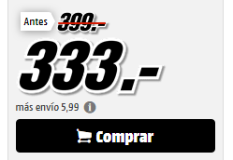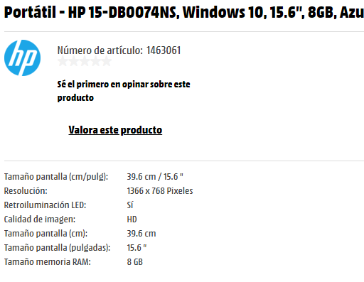
PREGUNTES:
1.- DE QUINA MARCA ÉS EL PORTÀTIL?
2.- QUIN ÉS EL SEU PREU?
3.- QUIN ÉS EL TAMANY DE LA PANTALLA?
4.- QUINA MEMÒRIA RAM TÉ?

Busca aquestes fotos a google:
Objecte | foto
Memòria RAM 8gb
Pantalla curvada de 24 pulgades
portàtil HP probook x360
Fuente de alimentación para torre
Impressora 3d ender
Impressora 3d de resina
Robot mbot

Sustantivos
1.- Escribe el plural de estos sustantivos
SINGULAR | PLURAL
red
 | delfines
libro
ventana
 | ordenadores
clase

2.- Clasifica en nombres individuales o colectivos
Orquesta lápiz
Colmena moneda
Hormiguero lámpara
individuales | colectivos

Excribe si es masculino o femenino:
actor | masculino
actriz
doctora
profesora
carpintero
entrenador

